**微電腦介面電路設計**

**專題報告II**

組別 : D組

班級 : 電機3B

姓名 : 林啟源

學號 : 103501027

1. **主題：**高鐵站行李分配運輸帶
2. **研究動機與目的：**

出國旅客常會遇到為了出國而攜帶大件行李或者在國外購買的伴手禮過多，且常在機場的航空公司櫃檯等待托運行李的情況發生，人多時總是要排很久隊伍。因此若從其他縣市搭乘高鐵的旅客可以在桃園高鐵站先託運行李、辦好出境手續，到機場時便可以直接進入候機室或逛免稅商店。旅客可以在高鐵站就將行李放上運送帶，經由運送帶的分配可以將行李運送至旅客搭乘的飛機或協助旅客將行李運送到高鐵站，如此一來就不用拉著大件小件的行李了。

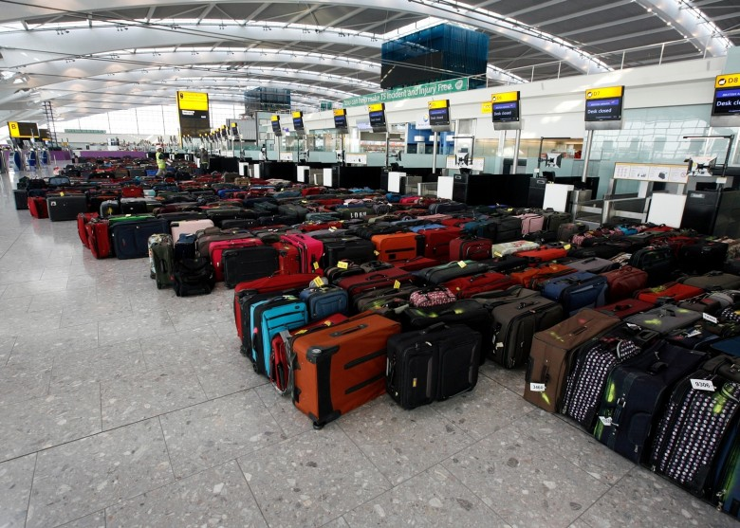

1. **使用介面：**

三菱 FX PLC (SWOD5C-FXTRN-BEG-T)

F-3 指定數的分配 (+ C-4 計數器迴路)

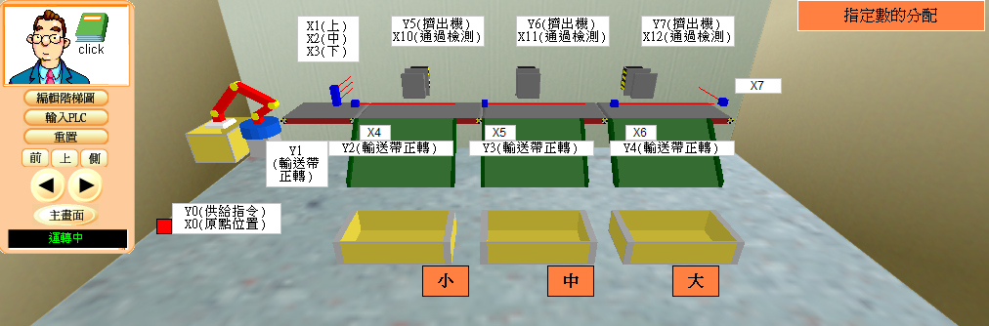

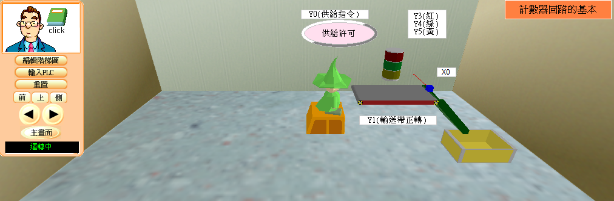

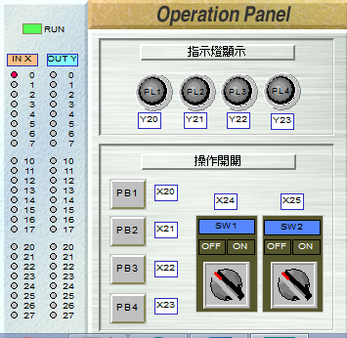

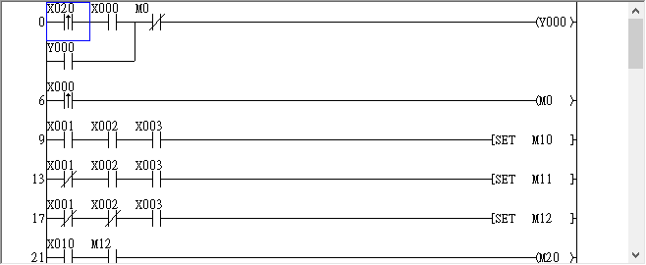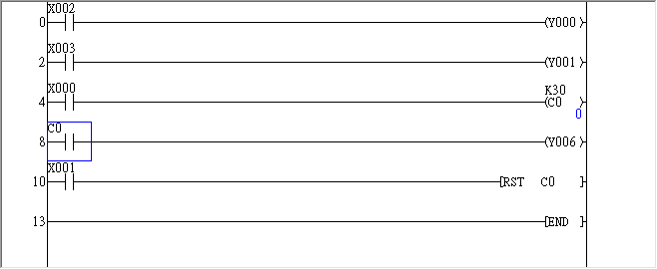

1. **計畫內容：**

**使用三菱 FX PLC的F-3 指定數的分配的介面**

* **機械手臂 :** 供給行李
* **大小感應器 :** X1, X2, X3 -> 判別行李大小
* **通過檢測感應 :** X10, X11, X12, X7 -> 檢測行李位置
* **擠出機 :** Y5, Y6, Y7 -> 擠出行李
* **運送帶 :** Y1, Y2, Y3, Y4 -> 運送行李
* **計數器 :** OUT Y -> 紀錄小中大箱子的行李數量
* **燈 :** PL1~PL3 -> 若行李達一定數量便會亮起，提醒工作人員，並且擠出機不會再擠出

行李

小中大箱子 : 儲存行李(小、中、大分別代表經濟艙、商務艙、頭等艙，不同層級倉別可攜帶行李重量不相同，且運送時間也會有差異，大箱子行李會優先送至轉盤)，並由工作人員運送至飛機。

1. **預計如何實現：**

利用三菱PLC軟體，並更改程式的順序，藉此達成想法。

步驟一 : 經過X1, X2, X3可感應行李大小、掃描行李的條碼得知其座艙等級，並且也有

X光機檢查行李內容物。

步驟二 : 擠出機搭配擠出機將行李分類，若未通過檢查，行李會由X7退件。

步驟三 : 檢測燈是否亮起，代表行李達一定數量與否。

步驟四 : 由工作人員將行李送至飛機，因為事先分類，因此可將搭乘頭等艙客人的行李

優先送至轉盤。

